leparisien.fr/economie/pour-edf-tous-les-voyants-sont-au-rouge-18-05-2017-6959175.php
Erwan Benezet (@erwanbenezet)|18 mai 2017, 9h06

Pour EDF, tous les voyants sont au rouge
Un peu plus d'un an après la démission fracassante de Thomas Piquemal, directeur financier et numéro deux du groupe, EDF est aujourd'hui un colosse aux pieds d'argile

L'assemblée générale aura lieu ce jeudi, sur fond de situation financière jugée alarmante.
A peine Nicolas Hulotnommé, mercredi, ministre de la Transition écologique et solidaire, l'action EDF dévissait de 6,57 % à la Bourse de Paris, clôturant à 8,85 €. Certes, le titre était déjà au plus bas depuis un bon moment, bien loin des 32 € de son introduction en novembre 2005, et surtout des 60,16 € de 2007 lors de l'ouverture des marchés de l'énergie. Néanmoins, le symbole est loin d'être anodin car l'ex-star du petit écran et militant écologiste va devoir gérer plusieurs dossiers épineux liés à l'énergéticien, détenu à 83,1 % par l'Etat. A commencer par une situation financière, jugée «catastrophique» par de nombreux experts. Celle-ci ne manquera pas d'être abordée ce jeudi matin, lors de l'assemblée générale mixte annuelle des actionnaires à la salla Pleyel (Paris VIIIe).
Un peu plus d'un an après la démission fracassante de Thomas Piquemal, directeur financier et numéro deux du groupe, EDF est aujourd'hui un colosse aux pieds d'argile, plombé par une dette abyssale, passée de 27,9 milliards d'euros en 2007 à 75 ,3 milliards d'euros dix ans plus tard. EDF n'a donc d'autre choix que de se séparer de certaines de ses activités. «Tout nouveau développement dans les années à venir ne pourra être financé que sur la base de cessions d'actifs», nous confiait Jean-Bernard Lévy en mai 2016. D'ici 2020, 10 milliards d'euros seront vendus, dont 49,9 % de la filiale RTE à la Caisse des dépôts et consignations, valorisée au total à 8,5 Mds€. D'autre part, des économies de coûts doivent être réalisées, à hauteur de 1 milliard d'euros par an. A commencer par la fermeture des 77 agences locales d'ici à 2019.
Cela sera probablement insuffisant pour faire face au «mur d'investissements» qui attend EDF dans les dix années à venir... Selon une étude du cabinet indépendant Alphavalue, il se chiffrerait au minimum à 165 Mds€. Dans un entretien à Mediapart le 5 mai, Emmanuel Macron, alors candidat à la présidentielle, soulignait : «Le groupe ne tient que par le soutien de l'Etat.»
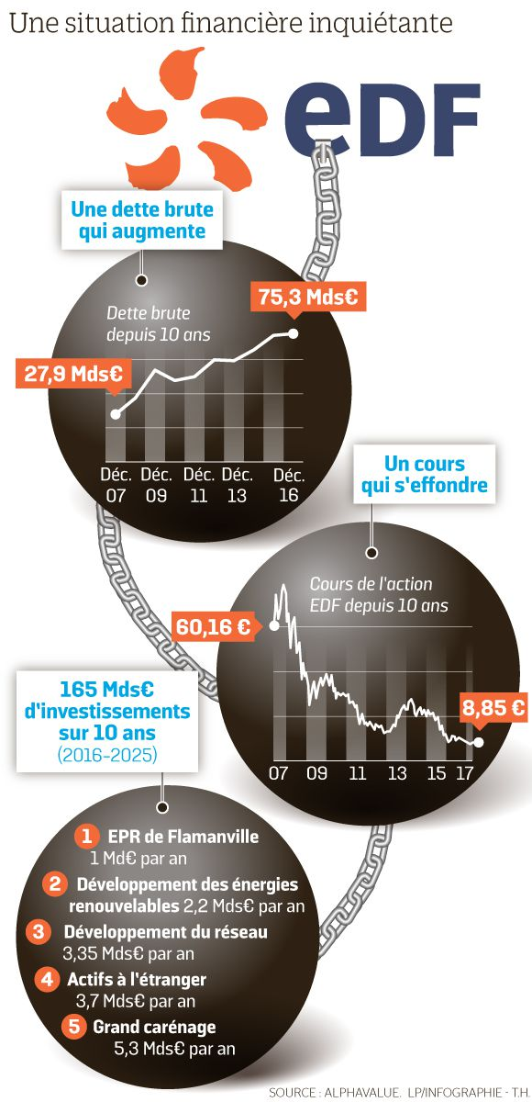
Fuite d'eau radioactive à La Hague
Areva a annoncé, mercredi 17 mai, un incident de niveau 1, le moins élevé, sur l'échelle internationale des incidents nucléaires (Ines) qui en compte 7. Un écoulement d'eau entraînant des matières radioactives a été constaté il y a deux mois dans son usine de Beaumont-Hague (Manche), où sont retraités l'ensemble des combustibles nucléaires français irradiés dans les 58 réacteurs du parc nucléaire français. L'écoulement a été «provoqué par une fuite survenue sur un circuit d'eau de refroidissement», selon Areva. «Personne ne se trouvait dans la salle concernée et l'écoulement a été arrêté en l'espace d'une heure», a précisé un porte-parole de l'usine qui emploie 2 900 personnes.
Le Parisien
LIRE AUSSI
> Pourquoi Nicolas Hulot a fait chuter EDF en Bourse
leparisien.fr/economie/gouvernement-pourquoi-nicolas-hulot-a-fait-chuter-edf-en-bourse-17-05-2017-6958587.php
R.Bx.|17 mai 2017, 20h58 | MAJ : 17 mai 2017, 21h14

Gouvernement :

pourquoi Nicolas Hulot a fait chuter EDF en Bourse

Ministre d'Etat et n°3 du gouvernement, l'ancien animateur de TF1 a plusieurs fois affirmé son opposition au nucléaire.
Si les ONG se félicitent de l'arrivée de Nicolas Hulot au gouvernement, ce n'est pas le cas d'EDF. L'action de l'électricien a perdu 6,57% à la Bourse de Paris sur la journée de mercredi. Le titre a accéléré nettement sa descente après l'annonce à 15h de la nomination de l'ancien animateur de TF1 au poste de ministre d'Etat en charge de la Transition écologique et solidaire.
La cause ? La crainte des investisseurs que le nouveau numéro 3 du gouvernement ne se positionne contre les intérêts d'EDF dans l'exploitation de ses centrales nucléaires. Durant la campagne, il avait estimé dans une chronique pour le quotidien «Libération» qu'il fallait «repositionner EDF [...] dans une trajectoire compatible avec celle de la transition énergétique».
«Problèmes industriels, pertes de compétences, risques sur la sûreté nucléaire, fragilité financière, cette entreprise chère aux Français apparaît de plus en plus comme un colosse aux pieds d'argile à l'avenir incertain», mettait ainsi en avant Nicolas Hulot, qui estimait que l'entreprise publique n'investissait pas assez dans les énergies renouvelables.
Ironie de l'histoire, l'action de l'électricien avait grimpé de 7% mardi. La Bourse de Paris avait été sensible à la nomination à Matignon d'Edouard Philippe, ancien lobbyiste d'Areva.
Le Parisien Economie

Sur le même sujet

> Gouvernement : Nicolas Hulot, de l'animateur-explorateur au ministre de l'Ecologie

> Gouvernement : avant Emmanuel Macron, Nicolas Hulot avait dit non à trois présidents

A LIRE AUSSI
>Avant Macron, Hulot a dit non à trois présidents

